**辽宁省大连市甘井子区2020-2021学年八年级上学期期末考试物理试题**

**注意事项：**

**1.请准备好必要的答题工具在答题卡上作答，在试卷上作答无效。**

**2.物理试卷共五大题，1~34小题，满分100分。**

**一、选择题（本题共14小题，每小题2分，共28分）注意：第1~11小题中，每小题只有一个选项正确。**

1. 某旅游船在湖面上航行，小红坐在该旅游船的座椅上。如果说小红是静止的，则选择的参照物是（　　）

A. 湖水 B. 座椅 C. 岸边的树 D. 船上走动的游客

【答案】B

2. 下列事例中，利用声传递能量的是（　　）

A. 利用超声检测金属工件内部有没有裂缝 B. 医生通过听诊器给病人诊病

C. 利用超声波振动除去人体内的结石 D. 利用声呐系统探知海洋的深度

【答案】C

3. 下列现象中，由光的反射形成的是( )

A. 透过水面看到水中的“鱼” B. 灯光下看到地上的“人影“”

C. 用凸透镜看到放大的“字” D. 在化妆镜中看到的“自己“”

【答案】D

4. 下列属于凝固现象的是（　　）

A. 春天，冰雪消融 B. 夏天，雾气消散

C. 秋天，草粘晨露 D. 冬天，湖水成冰

【答案】D

5. 一块铜块的质量会发生变化的是（ ）

A. 从地球运到月球 B. 磨掉铜块一个角

C. 把它轧成薄铜片 D. 将它熔化成铜水

【答案】B

6. 入射光与镜面的夹角为，则反射角是（　　）

A.  B.  C.  D. 

【答案】A

7. 将某种液体从容器中倒出一半，与倒出前比，下列说法正确的是（　　）

A. 体积减小为原来的一半，密度减小为原来的一半

B. 质量减小为原来的一半，密度减小为原来的一半

C. 体积减小为原来的一半，质量减小为原来的一半

D. 以上说法都不对

【答案】C

8. 如图所示，将刻度尺竖直插入水中，从水面上看，水中部分（　　）

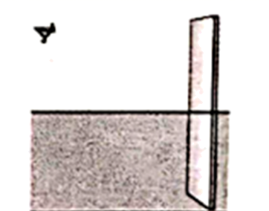

A. 变长了 B. 变短了 C. 斜向上弯 D. 没有任何变化图

【答案】B

9. 把一块的冰块放入的水中（周围环境温度为），会看到冰的质量（　　）

A. 不变 B. 变小 C. 变大 D. 无法确定

【答案】C

10. 三个体积和质量都相等的空心铝球、铜球和铁球（*ρ*铜>*ρ*铁>*ρ*铝），将它们的空心部分注满水后，则质量最大的是（ ）

A. 铝球学科网(www.zxxk.com)--教育资源门户，提供试卷、教案、课件、论文、素材以及各类教学资源下载，还有大量而丰富的教学相关资讯！ B. 铁球学科网(www.zxxk.com)--教育资源门户，提供试卷、教案、课件、论文、素材以及各类教学资源下载，还有大量而丰富的教学相关资讯！ C. 铜球 D. 一样大

【答案】C

11. 探究“平面镜成像特点”时，选用镀膜玻璃板和两个相同的蜡烛a、b进行实验，如图所示。下列说法不正确的是（　　）

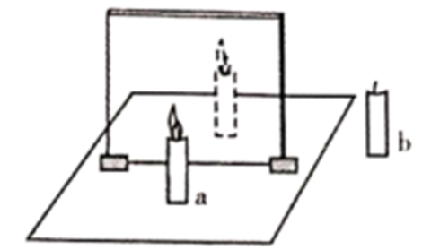

A. 镀膜玻璃板增强了对光的反射

B. 在较暗的实验室点燃a蜡烛，a蜡烛的像更清楚

C. 用b蜡烛与a蜡烛像比较，得到像与物的大小关系

D. 该实验中a蜡烛所成的像是由来自a蜡烛的光会聚而成的

【答案】D

12. 在“探究水沸腾时温度变化的特点”的实验中，下列说法正确的是（　　）

A. 水沸腾前，水中气泡上升过程逐渐变小

B. 水沸腾时，水中气泡上升过程逐渐变大

C. 水的温度必须达到时，才会沸腾

D. 水沸腾时水面出现的大量“白气”是水蒸气

【答案】AB

13. 如图所示，物体高为，平面镜高为，物体到平面镜的距离为。下列说法正确的是（　　）

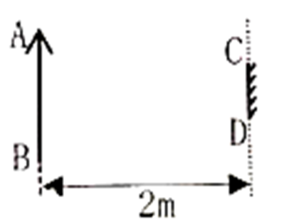

A. 物体通过平面镜能成完整的像

B. 物体的像到平面镜的距离为

C. 物体的像长度与平面镜长度相同

D. 如果只将平面镜沿虚线向上移动一定距离，物体的像位置不改变

【答案】ABD

14. 将点燃的蜡烛放在凸透镜前某处，在透镜另一侧光屏上观察到缩小的像，下列说法正确的是（　　）

A. 透镜不动，把蜡烛与光屏的位置对调，光屏仍能出现清晰的像

B. 蜡烛不动，将透镜远离蜡烛，再将光屏适当远离透镜，光屏也能呈现清晰的像

C. 光屏不动，将透镜靠近光屏，再将蜡烛适当靠近透镜，光屏也能呈现清晰的像

D. 保持蜡烛与光屏的位置不动，透镜向蜡烛移动，光屏上能呈现放大的像

【答案】ABD

**二、填空题（本题共11小题，每题2分，共22分）**

15. 填上合适单位：

(1)家中室内门的宽度大约是80___________；

(2)一个鸡蛋的质量大约是50___________。

【答案】 (1).  (2). 

16. 优美的二胡声是由琴弦___________产生的；演奏二胡先要调整琴弦的松紧是为了调整二胡的___________（选填“音调”、“音色”或“响度”）。

【答案】 (1). 振动 (2). 音调

17. 北方的冬天雪花纷飞，雪花的形成是___________现象（填物态变化），需要___________热。（选填“吸”或“放”）

【答案】 (1). 凝华 (2). 放

18. 太阳光经过三棱镜后分解为红、橙、黄、绿、蓝、靛、紫七色光，这种现象叫做___________；色光的三原色是红、___________、蓝。

【答案】 (1). 光的色散 (2). 绿

19. 某发声体的时间内振动360次，它的频率是___________Hz；它发出的是___________声波。（选填“次”或“超”）

【答案】 (1). 18 (2). 次

20. 雨后晴朗的夜晚，地上有积水，迎着月光走，地上发___________的是水；背着月光走，地上发___________的是水。（均选填“亮”或“暗”）

【答案】 (1). 亮 (2). 暗

21. 矫正远视眼需要戴___________透镜制成的眼镜；望镜观察远处物体时，物镜所成的像是___________的。（选填“放大”或“缩小”）

【答案】 (1). 凸 (2). 缩小

22. 小车长度为，从图示位置由静止下滑，到达底端（虚线处）所用时间为，则小车运动的距离为___________，小车沿斜面运动的平均速度是___________。

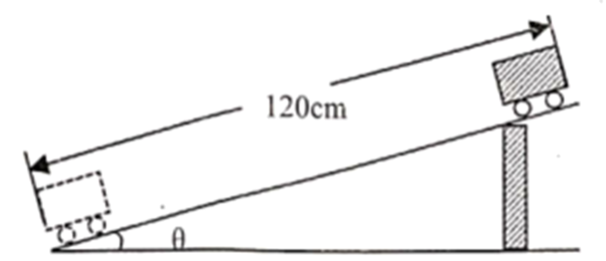

【答案】 (1). 105 (2). 21

23. 摄影师用镜头焦距一定的照相机给小明照完半身像后，接着给他照全身像。这时摄影师应该___________物距，同时___________镜头与胶片之间的距离。（均选填“增大”“减小”或“不变”）

【答案】 (1). 增大 (2). 减小

24. 如图所示，一束光从空气斜射入玻璃中，画出反射光线和折射光线。

（ ）

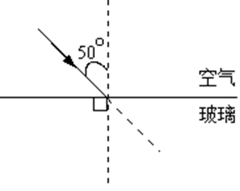

【答案】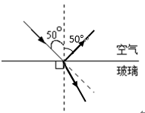

25. 请在图中画出入射光线经过凸透镜后的折射光线．

（ ）

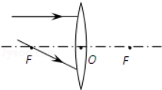

【答案】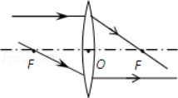

**三、计算题（本题共3小题，共20分）**

26. 一辆油罐车，装了的油，为了知道所装油的质量，从中取了的油，称得质量为，求油罐车所装油的质量是多少？

【答案】

27. 一列火车长，全部通过一座长的大桥，用了的时间。试求：

(1)这列火车的速度是多少？

(2)以这个速度全部通过一条长为的隧道，所用时间是多少？

【答案】(1)25m/s；(2)40s

28. 一个瓶子最多能装0.4kg的酒精，这个瓶子的容积多大？这个瓶子的质量为100g，如果它装满水，总质量为多少？（*ρ*酒=0.8×103kg/m3，*ρ*水=1.0×103kg/m3）

【答案】5×10-4m3，0.6kg

**四、简答题（本题共2小题，每小题3分，共6分）**

29. 冬天早晨乘车时，汽车风挡玻璃的内侧出现了水雾，影响司机视线，这时司机最好打开空调向风挡玻璃吹热风，水雾很快消失了。请用学过的知识解释水雾形成的原因和很快消失的原因。

【答案】见解析

30. 人眼球好像一架照相机，晶状体相当于凸透镜，通过调节晶状体厚度，眼睛就可以看清物体，远视眼能看清远处物体，看不清近处物体，通过分析近处某点在远视眼视网膜上的成像情况，说明远视眼看不清近处物体的原因。

【答案】见解析

**五、综合题（本题4小题，每小题6分，共24分）**

31. 某同学在探究“物质熔化时温度与时间的关系”时，实验装置如图甲所示。

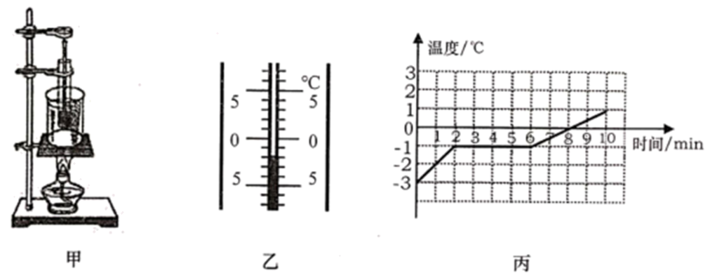

(1)实验器材的合理安装顺序是___________（选填“从下至上”或“从上至下”）。

(2)为了完成实验，还需要的测量工具有___________。

(3)实验中某时刻温度计示数如图乙所示，该物质此时的温度为___________。

(4)实验中每隔一分钟记录一次物质的温度及对应状态，发现第2分钟出现液体，第6分钟全部为液态，根据记录数据，画出温度随时间变化的图像如图丙所示。由图像可得出的结论是：___________。该物质的熔点是___________。

(5)如果想延长该物质的熔化时间，下列措施中，可行的是___________（至少一个选项正确）。

A．增加试管中该物质的质量 B．撤掉石棉网

C．降低试管中物质的初始温度 D．撤掉酒精灯

【答案】 (1). 从下至上 (2). 秒表 (3).  (4). 物质熔化时，温度随时间增加保持不变 (5).  (6). AD

32. 小明在探究“小孔成像时像高与哪些因素有关”时，他猜想像高与物距、物高和像距有关。所用的实验器材有：用发光二极管做成的物体、有小孔的方纸板、用半透明塑料膜做成的屏、刻度尺。实验装置的示意图如图所示。

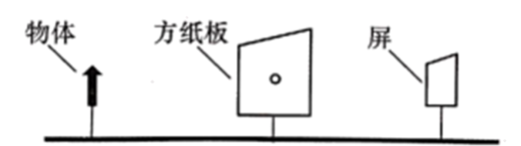

(1)该实验应该在较的___________环境下进行。（选填“亮”或“暗”）

(2)如果小孔非常小，将对实验产生什么不良影响？___________。

(3)设计探究“小孔成像时像高和像距是否有关”的记录实验数据的表格，表中要有必要的信息___________。

(4)在探究“小孔成像时像高与物距是否有关”时，他保持物高、像距不变，改变三次物距，发现像的高度随之改变，由此可以得出的结论是___________。

【答案】 (1). 暗 (2). 屏上的像较暗，看不清楚 (3).

|  |  |  |  |  |
| --- | --- | --- | --- | --- |
| 次数 | 物距 | 物高 | 像距 | 像高 |
| 1 | 相同 | 相同 | 小 |  |
| 2 | 中 |  |
| 3 | 大 |  |

(4). 物高、像距不变时，小孔成像时像高与物距有关

33. 小明在实验室里测量一块形状不规则、体积较大矿石的密度。

(1)用调节好的托盘天平来称量矿石的质量时，将矿石放在左盘，通过增、减砝码后，指针位置如图所示，这时应该___________（只有一个选项正确）

A.向左调平衡螺母 B.往右盘中加砝码

C.从右盘中减砝码 D.向右移动游码

(2)当天平平衡时，右盘中砝码和游码的位置如图所示，矿石的质量是___________ ；

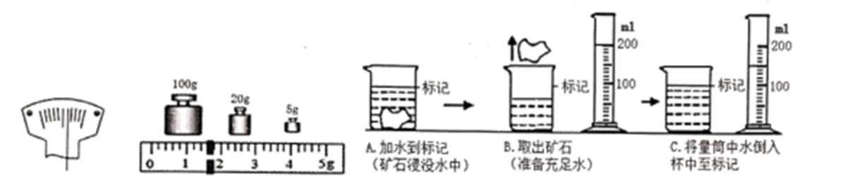

(3)为了测量矿石的体积，他利用一只烧杯装入适量的水，按如图所示方法进行测量，矿石的体积是___________，测得矿石密度是___________。

(4)用该方案测得矿石的密度与真实值比较，是偏大还是偏小？___________理由___________

【答案】 (1). C (2). 126.6 (3). 50 (4). 2532 (5). 偏小 (6). 把矿石从烧杯中取出，矿石表面会沾有水，量筒倒入烧杯中的水偏多，导致测得矿石体积偏大，密度偏小

34. 已知凸透镜成实像时，像距与物距和焦距有关。在探究“凸透镜成实像时像距与物距的关系”的实验中，所用的实验器材有：光具座、凸透镜、光屏和蜡烛等。

(1)将蜡烛、凸透镜和光屏放在光具座上，点燃蜡烛，调整凸透镜和光屏的高度，使___________、凸透镜和光屏三者的中心大在同一高度上。

(2)记录的实验数据如下表。

|  |  |  |  |  |  |  |
| --- | --- | --- | --- | --- | --- | --- |
| 物距*u*/cm | 14.0 | 16.0 | 18.0 | 20.0 | 22.0 | 24.0 |
| 像距*v*/cm | 35.0 | 26.0 | 22.0 | 20.0 | 180 |  |

①如图所示，当物距为时，光屏上呈清晰的像，此时的像距为___________ 。

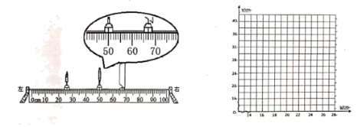

②请在方格纸上画出像距与物距的关系图像___________。

(3)根据图像可以得到的结论为___________。

(4)为了使实验结论具有普遍性，应该___________。

【答案】 (1). 烛焰 (2). 17.0 (3). 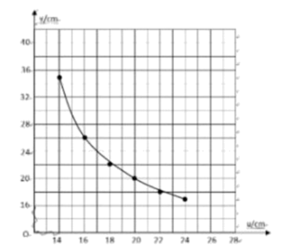 (4). 见解析 (5). 见解析